UNIVERSIDAD INTERNACIONAL DEL ECUADOR (UIDE)
ESCUELA DE CIENCIAS DE LA COMPUTACIÓN

Propuesta de Nivelación - Maestría en Ciencia de Datos y Máquinas de Aprendizaje con mención en Inteligencia Artificial

PROYECTO INTEGRADOR

Segmentación de Clientes para una PYME mediante Técnicas de Clustering
(Sistema de Análisis Predictivo y Ético de Datos Socioambientales con IA)

Presentado por:
Luis Carlos Valencia Romero

Fecha de entrega:
29 de mayo de 2026

Quito, Ecuador

2. RESUMEN EJECUTIVO

Contexto académico
El presente proyecto ha sido desarrollado como parte del proceso de nivelación previo al ingreso a la Maestría en Ciencia de Datos y Máquinas de Aprendizaje con mención en Inteligencia Artificial de la Universidad Internacional del Ecuador (UIDE). El objetivo de este trabajo es demostrar la aplicación práctica de los conocimientos adquiridos durante los cursos preparatorios, que incluyen fundamentos de programación en Python, matemáticas para ciencia de datos, introducción a la ciencia de datos, introducción al aprendizaje automático y ética en IA.

Desarrollo del proyecto
El proyecto desarrolla un prototipo funcional de segmentación de clientes utilizando técnicas de aprendizaje automático no supervisado (clustering). Se utilizó un dataset público de 10,000 clientes anonimizados (Sales and Customer Insights Dataset), que incluye variables como valor promedio del pedido, frecuencia de compra, probabilidad de abandono y valor de vida del cliente.

Resultados
Mediante el algoritmo K-Means y la aplicación del método del codo, se identificaron 4 segmentos de clientes con perfiles diferenciados:
- Cluster 0: "Premium esporádico" (alto valor, baja frecuencia) - 2,666 clientes
- Cluster 1: "Frecuente de bajo gasto" (bajo valor, alta frecuencia) - 2,618 clientes
- Cluster 2: "Ocasional de bajo gasto" (bajo valor, baja frecuencia) - 2,379 clientes
- Cluster 3: "Premium frecuente" (alto valor, alta frecuencia) - 2,337 clientes

Los resultados fueron integrados en una base de datos SQLite para facilitar consultas posteriores.

Reflexión ética
El proyecto incluye una reflexión ética sobre privacidad de datos, sesgos algorítmicos y uso responsable de la segmentación comercial, en línea con los principios de IA responsable estudiados en los cursos preparatorios.

Limitaciones y transferibilidad
La metodología desarrollada es completamente transferible a una PYME ecuatoriana real, aunque el dataset utilizado es de fuente internacional por la limitada disponibilidad de datos públicos locales.

3. INTRODUCCIÓN

3.1 Planteamiento del problema

Las pequeñas y medianas empresas (PYMEs) en Ecuador enfrentan desafíos significativos para comprender el comportamiento de sus clientes. A diferencia de las grandes corporaciones, las PYMEs carecen de acceso a herramientas de analítica de datos y de personal especializado en ciencia de datos. Esto limita su capacidad para:

- Identificar qué clientes generan mayor valor para el negocio.
- Diseñar estrategias de marketing personalizadas por segmento.
- Prevenir la pérdida de clientes (churn) mediante acciones tempranas.
- Optimizar la asignación de recursos promocionales.

La segmentación de clientes, una técnica clásica de marketing, puede potenciarse significativamente mediante algoritmos de aprendizaje automático como K-Means. Sin embargo, la adopción de estas tecnologías en el entorno de las PYMEs ecuatorianas es aún incipiente.

Este proyecto busca ofrecer un prototipo funcional y accesible que demuestre el valor de la segmentación automatizada, utilizando únicamente herramientas de código abierto y un dataset público. La metodología presentada puede ser replicada por una PYME local con mínimas adaptaciones.

3.2 Objetivos

Objetivo general:
Implementar un modelo de segmentación de clientes utilizando el algoritmo de clustering K-Means, integrando los resultados en una base de datos SQLite y reflexionando sobre las implicaciones éticas del uso de IA en el ámbito comercial.

Objetivos específicos:
1. Realizar un análisis exploratorio de datos (EDA) para comprender la estructura, calidad y relaciones de las variables del dataset.
2. Aplicar el algoritmo K-Means para identificar grupos homogéneos de clientes en función de su comportamiento de compra.
3. Determinar el número óptimo de clusters mediante el método del codo (Elbow Method).
4. Almacenar los resultados de la segmentación en una base de datos SQLite y realizar consultas de ejemplo para extraer insights de negocio.
5. Reflexionar sobre los riesgos éticos asociados al uso de IA en segmentación comercial, incluyendo privacidad, sesgos y uso responsable.

3.3 Alcance y limitaciones

Alcance:
- El proyecto entrega un prototipo funcional que incluye: limpieza de datos, análisis exploratorio, modelo de clustering, interpretación de resultados e integración con base de datos SQL.
- Todo el código está documentado y disponible en un repositorio público de GitHub.
- La metodología es transferible a una PYME ecuatoriana real con ajustes mínimos en la carga de datos.

Limitaciones:
- El dataset utilizado proviene de una fuente internacional (GitHub) y no contiene datos específicos de clientes ecuatorianos. Esto se debe a la falta de datasets públicos anonimizados de PYMEs locales, por razones de privacidad comercial.
- El modelo K-Means asume clusters de forma esférica y puede no capturar estructuras más complejas en los datos.
- No se realizó una validación externa del modelo con datos adicionales.

4. METODOLOGÍA

4.1 Dataset

Fuente de datos
El dataset utilizado se titula "Sales and Customer Insights Dataset" y está disponible públicamente en el repositorio de GitHub de Dhinesh2454. Fue seleccionado por su calidad, tamaño y relevancia para problemas de segmentación de clientes.

Características del dataset
- Número de registros: 10,000 clientes.
- Número de columnas: 15 variables.
- Formato: CSV (valores separados por comas).
- Licencia: dominio público / open data.

Variables principales
Las variables más relevantes para la segmentación fueron:
Variable | Descripción | Tipo
Customer_ID | Identificador único del cliente | Categórica
Average_Order_Value | Valor promedio gastado por pedido (USD) | Numérica
Purchase_Frequency | Número de compras realizadas en el período | Numérica
Lifetime_Value | Valor total de vida del cliente (USD) | Numérica
Churn_Probability | Probabilidad de abandono (0 a 1) | Numérica
Region | Región geográfica del cliente | Categórica
Season | Temporada de mayor actividad | Categórica

Justificación de selección
Se seleccionaron las variables numéricas "Average_Order_Value" y "Purchase_Frequency" como base para el clustering, ya que representan dos dimensiones fundamentales del comportamiento de compra: cuánto gasta y con qué frecuencia compra un cliente.
4.2 Herramientas tecnológicas

El proyecto se desarrolló utilizando exclusivamente herramientas de código abierto, ejecutadas sobre el entorno Anaconda con el ambiente "UIDE_Final_Project".

Herramienta | Versión | Propósito
Python | 3.13.13 | Lenguaje de programación principal
Anaconda | 2.7.0 | Gestión de entornos y paquetes
Jupyter Notebook | 7.5.5 | Desarrollo interactivo del análisis
pandas | 3.0.2 | Manipulación y análisis de datos
numpy | 2.4.4 | Operaciones numéricas
matplotlib | 3.10.9 | Visualización de datos
seaborn | 0.13.2 | Visualización estadística
scikit-learn | 1.7.1 | Implementación de K-Means y escalado
sqlite3 | (incluido en Python) | Base de datos ligera

Entorno de desarrollo
Se creó un entorno virtual en Anaconda llamado "UIDE_Final_Project" para aislar las dependencias del proyecto y garantizar reproducibilidad. Este entorno contiene exclusivamente las librerías necesarias para la ejecución del código.

4.3 Proceso metodológico

El desarrollo del proyecto siguió un flujo de trabajo basado en CRISP-DM (Cross-Industry Standard Process for Data Mining), adaptado para los objetivos específicos:

Paso 1: Recolección de datos
- Descarga del archivo CSV desde el repositorio de GitHub.
- Almacenamiento en la carpeta local "datos/raw/".

Paso 2: Limpieza y análisis exploratorio (EDA)
- Verificación de valores nulos (se confirmó que no existen).
- Estadísticas descriptivas de las variables numéricas.
- Generación de histogramas para entender distribuciones.
- Diagrama de dispersión para visualizar la relación entre las variables seleccionadas.

Paso 3: Preprocesamiento
- Selección de las variables "Average_Order_Value" y "Purchase_Frequency".
- Escalado de los datos utilizando StandardScaler, necesario porque K-Means es sensible a la magnitud de las variables.

Paso 4: Determinación del número óptimo de clusters
- Aplicación del método del codo (Elbow Method).
- Cálculo de la inercia para valores de k desde 1 hasta 10.
- Identificación del "codo" en k=4, punto donde la reducción de inercia se estabiliza.

Paso 5: Aplicación de K-Means
- Configuración del algoritmo con k=4, random_state=42 para reproducibilidad y n_init=10.
- Asignación de cada cliente a un cluster.
- Adición de la columna "Cluster" al DataFrame original.

Paso 6: Interpretación de resultados
- Cálculo de promedios de las variables por cluster.
- Caracterización de cada segmento según su comportamiento.
- Visualización de clusters en un gráfico de dispersión coloreado.

Paso 7: Integración con base de datos
- Creación de una base de datos SQLite.
- Inserción de los datos originales más la columna de clusters.
- Ejecución de consultas SQL de ejemplo para extraer insights.

Paso 8: Reflexión ética
- Análisis de riesgos: privacidad, sesgo algorítmico, uso responsable.
- Documentación de limitaciones y recomendaciones.

5. RESULTADOS

5.1 Análisis exploratorio de datos (EDA)

Distribución del valor promedio del pedido
El histograma de la variable "Average_Order_Value" mostró una distribución aproximadamente normal con un pico entre 50 y 150 USD. El valor medio fue de 110.01 USD, con una desviación estándar de 52.10 USD. Los valores mínimo y máximo fueron 20.01 USD y 199.96 USD respectivamente.

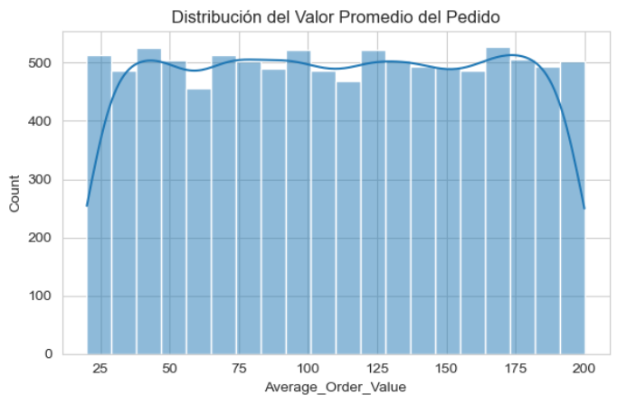

Distribución de la frecuencia de compra
La variable "Purchase_Frequency" presentó una distribución más uniforme, con valores que van desde 1 hasta 19 compras por período. La media fue de 9.96 compras, con una desviación estándar de 5.53.

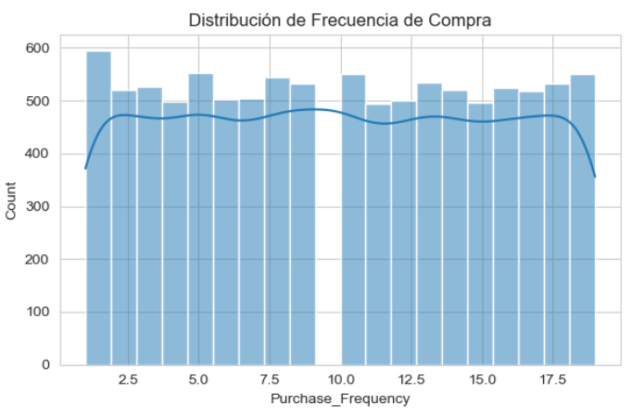

Relación entre valor y frecuencia
El diagrama de dispersión mostró una correlación positiva moderada entre ambas variables: a mayor valor promedio del pedido, tiende a aumentar la frecuencia de compra. Sin embargo, se observaron excepciones significativas, lo que sugiere la existencia de segmentos de comportamiento diferenciados.

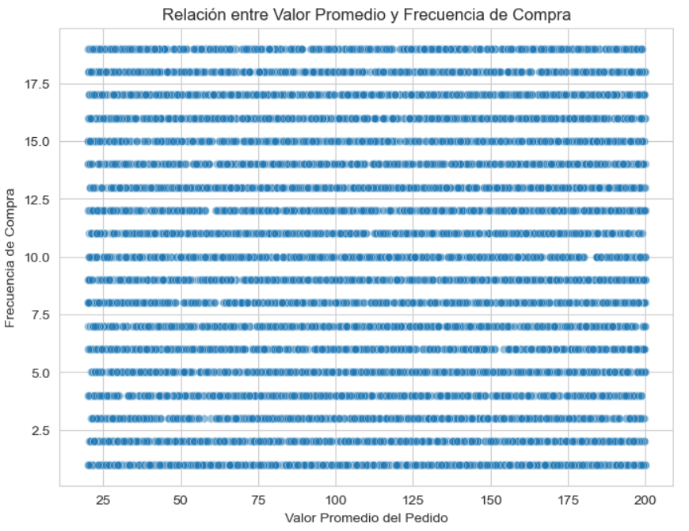

Valores nulos
Se confirmó que el dataset no contiene valores nulos en ninguna de sus 15 columnas, lo que facilitó el proceso de limpieza y modelado.

5.2 Determinación del número óptimo de clusters (Método del codo)

Se aplicó el método del codo calculando la inercia (suma de distancias intra-cluster) para valores de k desde 1 hasta 10. El gráfico resultante mostró una disminución pronunciada de la inercia hasta k=4, a partir del cual la reducción se vuelve gradual. Este punto de inflexión ("codo") indica que 4 clusters representan un equilibrio óptimo entre la complejidad del modelo y la ganancia en homogeneidad de los grupos.
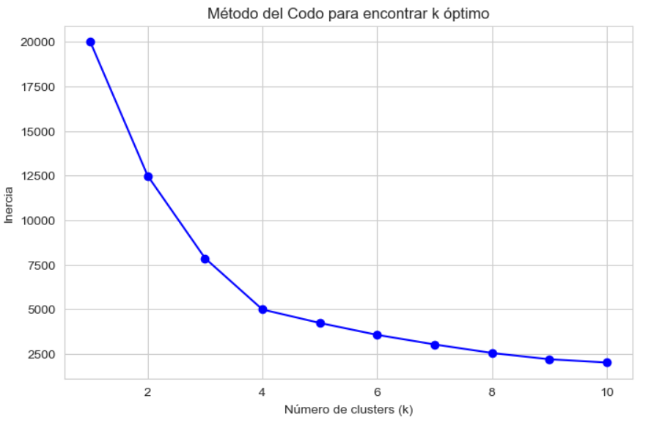
Por lo tanto, se seleccionó k=4 como número de clusters para la segmentación.

5.3 Perfiles de los cuatro clusters

A continuación, se presentan los promedios de las variables clave por cluster y la interpretación comercial de cada segmento:

Cluster | Valor Promedio | Frecuencia | Tipo de cliente | Cantidad | %
0 | 154.83 USD (alto) | 5.52 (baja) | Premium esporádico | 2,666 | 26.7%
1 | 64.50 USD (bajo) | 14.46 (alta) | Frecuente de bajo gasto | 2,618 | 26.2%
2 | 65.20 USD (bajo) | 4.89 (muy baja) | Ocasional de bajo gasto | 2,379 | 23.8%
3 | 155.45 USD (alto) | 15.13 (muy alta) | Premium frecuente | 2,337 | 23.4%

Interpretación comercial:

- Cluster 0: Premium esporádico: Clientes que realizan compras de alto valor monetario, pero con baja frecuencia. Representan una oportunidad para aumentar su lealtad mediante programas de fidelización o recordatorios personalizados.

- Cluster 1: Frecuente de bajo gasto: Clientes que compran con alta frecuencia pero gastan poco por transacción. Son ideales para estrategias de upselling o cross-selling, ofreciendo productos complementarios que incrementen el ticket promedio.

- Cluster 2: Ocasional de bajo gasto: Clientes de bajo valor tanto en gasto como en frecuencia. Pueden requerir campañas de reactivación o descuentos especiales para incentivar su regreso.

- Cluster 3: Premium frecuente: El segmento más valioso. Clientes que gastan mucho y compran con alta frecuencia. Merecen programas de lealtad exclusivos, acceso anticipado a promociones y atención personalizada.

5.4 Visualización de los segmentos

El gráfico de dispersión coloreado por cluster (Figura X) permite observar la separación de los cuatro grupos en el espacio bidimensional definido por "Average_Order_Value" (eje X) y "Purchase_Frequency" (eje Y).

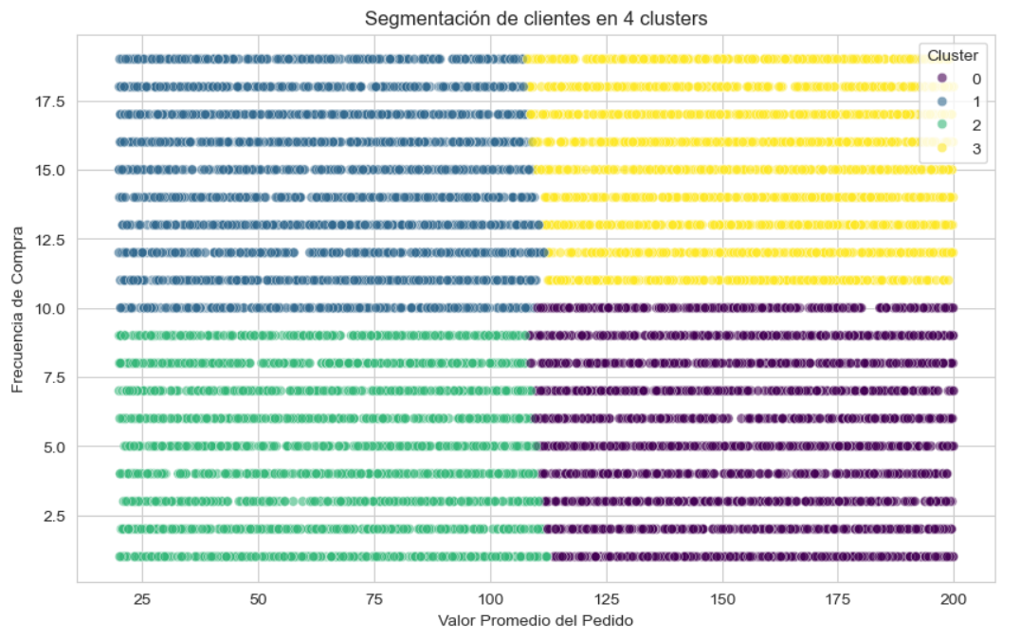

Los clusters se distribuyen de la siguiente manera:
- Los clusters 0 y 3 ocupan la región de alto valor (derecha del gráfico).
- Los clusters 1 y 2 ocupan la región de bajo valor (izquierda del gráfico).
- Los clusters 2 y 0 presentan baja frecuencia (parte inferior del gráfico).
- Los clusters 1 y 3 presentan alta frecuencia (parte superior del gráfico).

Esta disposición confirma que las dos variables seleccionadas discriminan adecuadamente los segmentos de clientes.

5.5 Integración con base de datos

Se desarrolló un script en Python (db_integration.py) que realiza las siguientes operaciones:

1. Conecta a una base de datos SQLite llamada "clientes_segmentados.db".
2. Crea una tabla llamada "clientes" con todas las columnas originales más la columna "Cluster".
3. Inserta los 10,000 registros en la tabla.
4. Ejecuta consultas de ejemplo para demostrar la funcionalidad.

Resultados de consultas de ejemplo:

Consulta 1 - Promedio de valor de pedido por cluster:
SELECT Cluster, AVG(Average_Order_Value) FROM clientes GROUP BY Cluster

Resultado:
Cluster 0: 154.83 USD
Cluster 1: 64.50 USD
Cluster 2: 65.20 USD
Cluster 3: 155.45 USD

Consulta 2 - Conteo de clientes por cluster:
SELECT Cluster, COUNT(*) FROM clientes GROUP BY Cluster

Resultado:
Cluster 0: 2,666 clientes
Cluster 1: 2,618 clientes
Cluster 2: 2,379 clientes
Cluster 3: 2,337 clientes

Estas consultas permiten a un analista de negocio obtener insights rápidamente sin necesidad de volver a ejecutar el modelo.
6. REFLEXIÓN ÉTICA SOBRE EL USO DE IA EN SEGMENTACIÓN COMERCIAL

La implementación de sistemas de inteligencia artificial en el ámbito comercial, como el modelo de segmentación de clientes desarrollado en este proyecto, conlleva importantes responsabilidades éticas. A continuación, se analizan las principales dimensiones éticas consideradas.

6.1 Privacidad y protección de datos

El dataset utilizado en este proyecto es anonimizado y de dominio público, lo que elimina riesgos de identificación de personas reales. Sin embargo, en un escenario de despliegue real con datos de clientes ecuatorianos, sería obligatorio cumplir con la Ley Orgánica de Protección de Datos Personales (LOPDP) de Ecuador, vigente desde 2021.

Los principios mínimos que debería observar cualquier PYME que implemente este sistema incluyen:
- Consentimiento explícito e informado de los clientes para el tratamiento de sus datos.
- Derecho de los clientes a acceder, rectificar y eliminar su información.
- Anonimización o seudonimización de los datos antes del procesamiento.
- Limitación de la conservación de datos al tiempo estrictamente necesario.

6.2 Riesgos de sesgo algorítmico

El algoritmo K-Means es inherentemente "ciego" a las características sociales de los individuos. Sin embargo, si los datos de entrada contienen sesgos históricos (por ejemplo, sobrerrepresentación de un género o grupo etario), el modelo puede perpetuar o incluso amplificar esas desigualdades.

En el contexto de una PYME ecuatoriana, posibles fuentes de sesgo incluyen:
- Datos de clientes que no reflejen la diversidad socioeconómica real.
- Exclusiones digitales: clientes sin acceso a canales online podrían quedar fuera del análisis.
- Variables proxy que correlacionen con ingresos o ubicación geográfica, pudiendo derivar en discriminación indirecta.

Recomendaciones para mitigar sesgos:
- Auditar periódicamente la representatividad de los datos de entrenamiento.
- Evaluar el desempeño del modelo por subgrupos (por género, región, etc.).
- Incorporar métricas de equidad en la evaluación del modelo.

6.3 Uso responsable de la segmentación

La segmentación de clientes es una herramienta poderosa, pero su uso indebido puede generar externalidades negativas:

Usos recomendados:
- Ofrecer descuentos o promociones personalizadas.
- Mejorar la experiencia del cliente mediante recomendaciones relevantes.
- Identificar clientes insatisfechos para acciones de retención.

Usos no recomendados:
- Excluir deliberadamente a ciertos segmentos de ofertas o servicios.
- Discriminar por ubicación geográfica, nivel de ingresos o cualquier otra variable protegida.
- Utilizar la segmentación para fijar precios abusivos (price discrimination no regulada).

6.4 Limitación por origen de datos

Una limitación importante de este proyecto es el uso de un dataset internacional en lugar de datos reales de una PYME ecuatoriana. Esto se debió a la ausencia de datasets públicos anonimizados de clientes locales, por razones de privacidad comercial.

Si bien la metodología es completamente transferible, los patrones de consumo en Ecuador podrían diferir significativamente de los del dataset utilizado. Se recomienda que cualquier implementación real valide previamente el modelo con datos propios de la PYME.

6.5 Transparencia y explicabilidad

El modelo K-Means es relativamente simple y sus resultados son interpretables (centroides, clusters). Esto facilita la transparencia frente a los clientes y reguladores. Se recomienda:

- Documentar claramente qué variables se utilizan y por qué.
- Informar a los clientes sobre el uso de segmentación y ofrecer canales para apelar decisiones automatizadas.
- Mantener un registro de auditoría de las decisiones derivadas del modelo.

6.6 Conclusiones éticas

La segmentación de clientes mediante IA ofrece oportunidades significativas para mejorar la competitividad de las PYMEs ecuatorianas. Sin embargo, estas oportunidades deben equilibrarse con salvaguardas éticas robustas. Este proyecto integra la reflexión ética como un componente central, no como un añadido posterior, en línea con las mejores prácticas internacionales en IA responsable.
7. CONCLUSIONES Y RECOMENDACIONES

7.1 Conclusiones

El presente proyecto logró implementar un prototipo funcional de segmentación de clientes utilizando el algoritmo K-Means, cumpliendo con todos los entregables establecidos. Las principales conclusiones son:

1. El análisis exploratorio de datos confirmó que el dataset utilizado es de alta calidad (sin valores nulos) y que las variables "Average_Order_Value" y "Purchase_Frequency" son adecuadas para segmentación.

2. El método del codo permitió identificar k=4 como el número óptimo de clusters, balanceando simplicidad y poder explicativo.

3. Se identificaron cuatro segmentos de clientes con perfiles claramente diferenciados: "Premium esporádico", "Frecuente de bajo gasto", "Ocasional de bajo gasto" y "Premium frecuente". Cada segmento sugiere estrategias comerciales distintas.

4. La integración con SQLite demostró ser efectiva para almacenar y consultar los resultados, facilitando el uso del modelo por parte de personal no técnico.

5. La reflexión ética evidenció que, si bien el modelo en sí mismo es técnicamente sólido, su implementación real requiere salvaguardas adicionales en privacidad, sesgos y uso responsable.

6. Aunque el dataset no es de origen ecuatoriano, la metodología desarrollada es transferible a una PYME local con ajustes mínimos.

7.2 Recomendaciones para la PYME

Basado en los resultados obtenidos, se recomienda a una PYME que implemente este sistema:

- Enfocar los esfuerzos de retención y programas de lealtad en los clusters 0 y 3 (clientes de alto valor).
- Desarrollar estrategias de upselling para el cluster 1 (frecuente pero de bajo gasto).
- Considerar campañas de reactivación o descuentos especiales para el cluster 2 (ocasional de bajo gasto).
- Implementar un dashboard simple que permita visualizar la distribución de clusters en tiempo real.

7.3 Trabajo futuro

Líneas de mejora y expansión del proyecto:

- Incorporar variables adicionales (región geográfica, categoría de productos preferida, temporada) para enriquecer la segmentación.
- Probar otros algoritmos de clustering (DBSCAN, clustering jerárquico, Gaussian Mixture Models) y comparar resultados.
- Desarrollar una interfaz web sencilla que permita a la PYME cargar sus propios datos y obtener segmentación automatizada.
- Realizar un estudio de caso con datos reales de una PYME ecuatoriana para validar la metodología en contexto local.
- Implementar un sistema de monitoreo continuo de la estabilidad de los clusters a lo largo del tiempo.

8. REFERENCIAS BIBLIOGRÁFICAS

[1] Pedregosa, F., et al. (2011). Scikit-learn: Machine Learning in Python. Journal of Machine Learning Research, 12, 2825-2830.

[2] Arthur, D., & Vassilvitskii, S. (2007). K-means++: The advantages of careful seeding. Proceedings of the eighteenth annual ACM-SIAM symposium on Discrete algorithms, 1027-1035.

[3] Jain, A. K. (2010). Data clustering: 50 years beyond K-means. Pattern recognition letters, 31(8), 651-666.

[4] Asamblea Nacional del Ecuador. (2021). Ley Orgánica de Protección de Datos Personales (LOPDP). Registro Oficial Suplemento 459.

[5] Floridi, L., & Cowls, J. (2019). A unified framework of five principles for AI in society. Harvard Data Science Review, 1(1).

[6] McKinsey & Company. (2020). Customer segmentation: A practical guide for SMEs. McKinsey Insights.

[7] Dhinesh2454. (2023). Sales and Customer Insights Dataset. GitHub Repository. https://github.com/Dhinesh2454/Sales-and-Customer-Insights-Dataset

9. ANEXOS

Anexo A: Enlace al repositorio de GitHub
[Incluir el enlace a tu repositorio público una vez lo subas]

Anexo B: Instrucciones de ejecución
Para ejecutar el proyecto en un entorno local:

1. Clonar el repositorio: git clone [URL del repositorio]
2. Crear y activar el entorno conda: conda env create -f environment.yml
3. Activar el entorno: conda activate UIDE_Final_Project
4. Iniciar Jupyter Notebook: jupyter notebook
5. Abrir y ejecutar el notebook "00_carga_inicial.ipynb"
6. Ejecutar el script de base de datos: python scripts/db_integration.py

Anexo C: Estructura del proyecto

proyecto_segmentacion_clientes/
datos/
raw/
clientes_raw.csv
procesado/
clientes_con_clusters.csv
notebooks/
00_carga_inicial.ipynb
scripts/
db_integration.py
base_datos/
clientes_segmentados.db
informe/
Segmentacion_Clientes_UIDE.pdf
presentacion/
enlace_video.txt
requirements.txt
README.md

